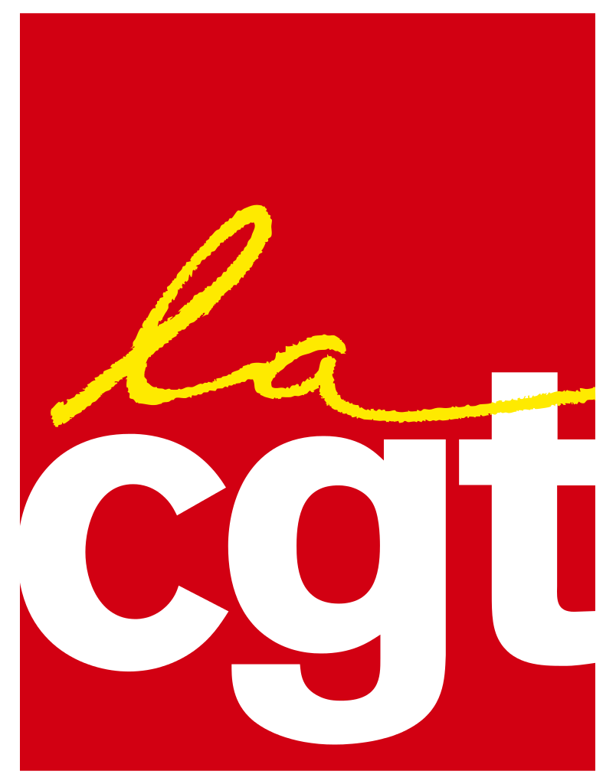
Coordination des syndicats CGT du Groupe TOTAL

La Défense, le 3 juin 2016
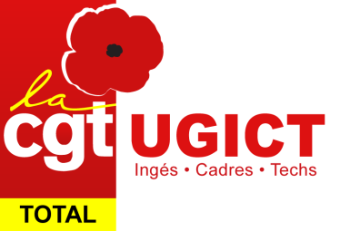
NON au CHANTAGE !
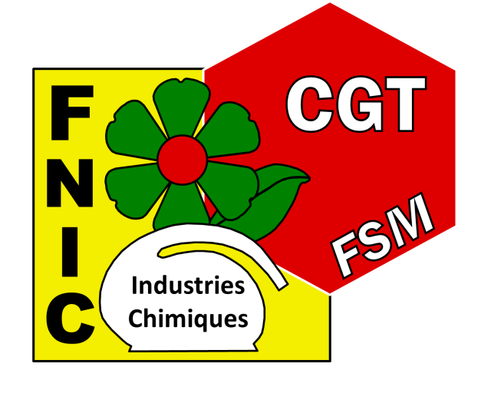
NON à la DICTATURE !
POUR LE RETRAITDE LA LOI « EL KHOMRI »
LA LUTTE DOIT CONTINUER !
Depuis plus de deux semaines, les salariés des sites de Donges, Feyzin, Flandres, Grandpuits, La Mède et Normandie, sont dans la lutte pour exiger le retrait de la loi antisociale dite « Loi Travail ».

Mais la direction de TOTAL n’a qu’une idée en tête : casser le mouvement de grève, stigmatiser les grévistes et monter les salariés les uns contre les autres.

Largement aidée par une organisation qui n’a plus de syndical que le nom, et qui se trompe définitivement de combat, elle n’a pas cessé les provocations en tout genre.
Dernière en date : l’organisation d’un soi-disant référendum, dont le résultat serait censé dicter le comportement des salariés en grève.

Mais la direction et ses fidèles valets semblent avoir oublié que le droit de grève est un droit individuel et constitutionnel ! Personne ne peut empêcher son exercice ! Ni la direction, ni ses collabos !

Même s’ils en rêvent, la suppression du droit de grève dans le pétrole n’est (pas encore ?) à l’ordre du jour. Le prochain amendement à la loi travail ?
OUI, la grève est un droit et la CGT compte bien le défendre et continuer à le faire valoir !

OUI le combat des salariés mené contre la loi El Khomri est juste : les reculs sociaux ça se combat !

OUI l’entreprise TOTAL est concernée par cette loi, malgré les affirmations de la direction. Nous n’avons aucune garantie écrite qu’une fois en place, la direction n’appliquera pas les mesures antisociales de cette loi pour diminuer nos acquis.

CETTE LOI EST NEFASTE POUR NOUS, NOS ENFANTS,
NOTRE SYSTEME SOCIAL TOUT ENTIER !

LES INTIMIDATIONS ET LES PROVOCATIONS N’Y FERONT RIEN !

LE COMBAT CONTINUE ! JUSQU’AU RETRAIT !

